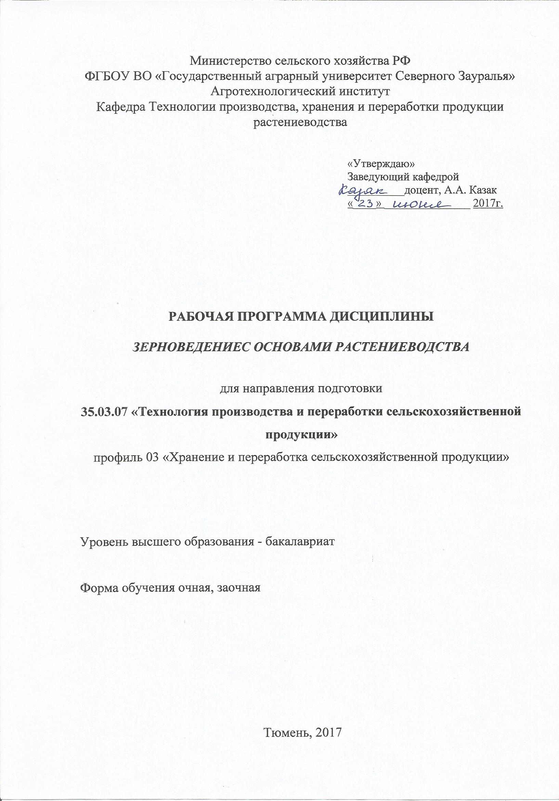

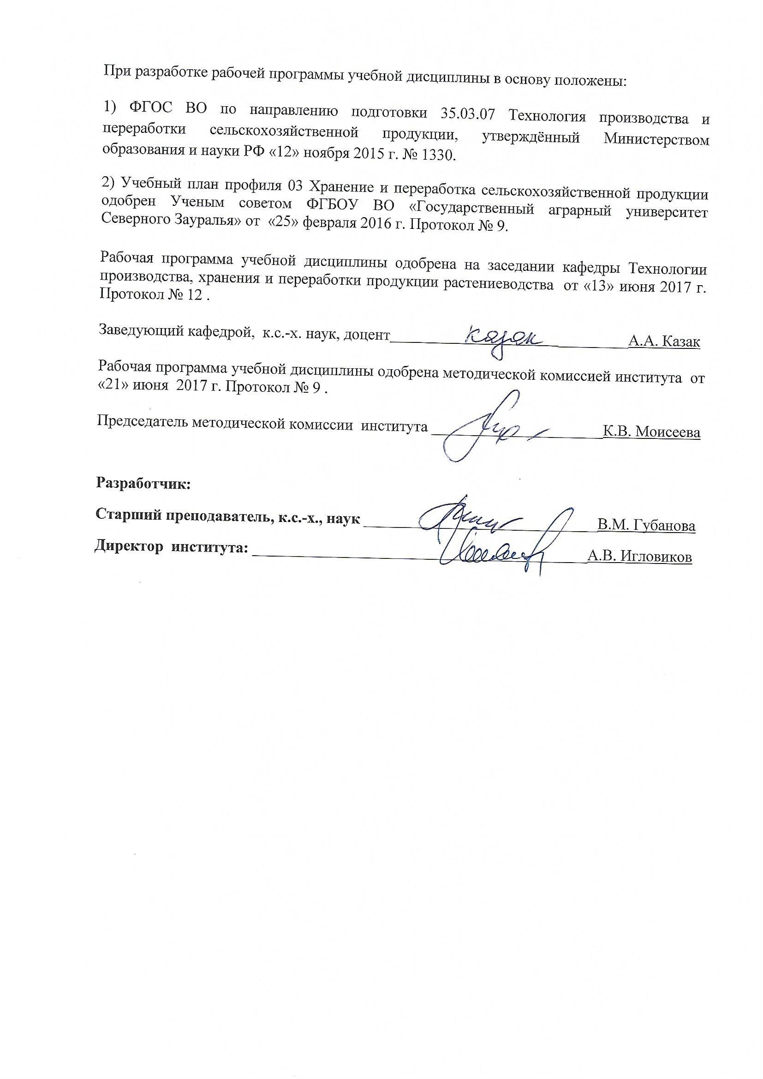

1. Перечень планируемых результатов обучения по дисциплине, соотнесенных с планируемыми результатами освоения образовательной программы

Коды компетенции | Результаты освоения | Перечень планируемых результатов обучения по дисциплине
ОПК-7 | способностью характеризовать сорта растений и породы животных на генетической основе и использовать их в сельскохозяйствен  ной практике | Знать:  - морфологические особенности зерновых, бобовых и масличных культур; основные требования к зерну как сырью для переработки.  Уметь:  - подбирать сорта и элементы технологии для производства конкурентоспособного зерна; применять методы оценки качества зерновой продукции; формировать партии зерна для реализации.  Владеть:  - специальной терминологией, применяемой в области зерноведения, современными методами оценки качества зерна.
ПК-1 | готовностью определять физиологическое состояние, адаптационный потенциал и факторы регулирования роста и развития сельскохозяйствен  ных культур | Знать:  - морфологию и анатомию зерна; специфические особенности роста и развития зерновых, бобовых и масличных культур.  Уметь:  - определять физиологическое состояние зерновых культур с применением методов диагностики, использовать приемы регулирования роста и развития растений.  Владеть:  - методами оценки физиологического состояния зерновых культур, способами управления процессом формирования качества зерна.

2. Место дисциплины в структуре образовательной программы
Дисциплина «Зерноведение с основами растениеводства» входит в Блок № 1 вариативной части, включенной в учебный план согласно ФГОС ВО направления 35.03.07 «Технология производства и переработки сельскохозяйственной продукции».
Для того чтобы формирование знаний было возможно, обучающийся, приступивший к освоению дисциплины, должен:
Знать: основные законы естественнонаучных дисциплин в профессиональной деятельности, применять методы математического анализа и моделирования, теоретического и экспериментального исследования.
Уметь: решать стандартные задачи профессиональной деятельности на основе информационной и библиографической культуры с применением информационно-коммуникационных технологий.
Владеть: способностью использовать современные информационные технологии.
Изучаемая дисциплина основывается на знании ряда предшествующих дисциплин: ботаника, физиология растений, микробиология.
Базовые знания, полученные при изучении дисциплины, будут способствовать лучшему усвоению материала при последующем изучении таких дисциплин как: стандартизация и сертификация сельскохозяйственной продукции; технология хранения и переработки продукции растениеводства.
Дисциплина (модуль) изучается на 2 курсе в 4 семестре (очная форма обучения), и на 3 курсе в 6 семестре (заочная форма обучения).

3. Объем дисциплины и виды учебной работы

Общая трудоемкость дисциплины составляет 108 часов (3 зачетных единицы).
Вид учебной работы | Форма обучения
Вид учебной работы | очная | заочная
Аудиторные занятия (всего) | 54 | 14
В том числе: | - | -
Лекции | 18 | 6
Практические занятия (ПЗ) | 36 | 8
Самостоятельная работа (всего) | 54 | 94
В том числе: | - | -
Проработка материала лекций, подготовка к практическим занятиям, экзамену | 14 | -  44
Самостоятельное изучение тем | 4 | -  44
Экзамен | 27 | 36
Контрольные работы | - | 14
Сообщение | 9 | -
Вид промежуточной аттестации | экзамен | экзамен
Общая трудоемкость | 108  3 з.е. | 108  3 з.е.

4. Содержание дисциплины

4.1. Содержание разделов дисциплины
№ п/п | Наименование раздела дисциплины | Содержание раздела
1 | Систематика и классификация зерновых культур. | Основные сведения о зерновом хозяйстве и зерноперерабатывающей промышленности. Понятие семейства, рода, вида и сорта. Типы и подтипы зерна. Селекция и семеноводство – отрасли сельскохозяйственной науки и сельскохозяйственного производства. Требования, предъявляемые к семенам.
2 | Морфологическая характеристика и анатомическое строение семян. | Морфология и анатомия зерновых, бобовых и масличных культур. Основные сведения о морфологическом и анатомическом строении зерновки: эндосперм, оболочки, зародыш.
3 | Строение и жизнедеятельность вегетативных органов растений. Фазы развития хлебных злаков. | Корень, стебель, лист – основные вегетативные органы хлебных культур. Процессы фотосинтеза, дыхания и транспирации. Фазы развития хлебных злаков.
4 | Химический состав зерна и его частей. | Пищевая ценность зерна. Белковые вещества, углеводы, липиды, минеральные вещества и вода в зерне, их соотношение в различных частях зерновки. Витамины и ферменты, их роль в регулировании различных процессов, происходящих в зерновке на определенных фазах развития. Факторы, влияющие на формирование пищевой ценности при выращивании зерна.
5 | Характеристика поврежденного, неполноценного зерна. | Причины, вызывающие потери зерна при уборке урожая и повреждении его на корню. Морозобойное зерно. Зерно суховейное. Проросшее зерно. Стекание зерна. Зерно с черным зародышем. Зерно поврежденное клопом-черепашкой. Зерно поврежденное сушкой или самосогреванием.
6 | Понятие о зерновой массе. Отбор и подготовка проб зерна для анализа. | Понятие о зерновой массе. Виды проб. Отбор и формирование проб. Качество зерновой массы и ее состояние. Понятие показателей качества зерна. Точечная, объединенная и средняя пробы зерна. Цели создания среднесуточной пробы. Методы отбора проб и способы их формирования.
7 | Качественная оценка зерна. Физические методы определения качества зерна. | Форма, крупность, выполненность, щуплость и выравненность – важные свойства зерновой массы. Масса 1000 зерен. Стекловидность зерна. Плотность, пленчатость и лузжистость зерна. Натура зерна. Засоренность зерна различными видами примесей.
8 | Качественная оценка зерна. Химические методы определения качества зерна. | Влажность зерна: понятие влажности зерна, критическая влажность, методы определения влажности. Зольность и кислотность зерна. Содержание и качество клейковины пшеницы. Сильная, средняя и слабая пшеница.
9 | Технологическая оценка зерна. Стандартизация и сертификация зерна. | Оценка мукомольных свойств зерна. Оценка хлебопекарного достоинства зерна. Оценка пивоваренных свойств ячменя. Стандарт и стандартизация. Категории и виды стандартов на зерно. Сертификация продовольственного зерна.

4.2. Разделы дисциплины и междисциплинарные связи с обеспечиваемыми (последующими) дисциплинами

№ п/п | Наименование обеспечиваемых (последующих) дисциплин | Номера разделов данной дисциплины, необходимых для изучения обеспечиваемых (последующих) дисциплин
№ п/п | Наименование обеспечиваемых (последующих) дисциплин | 1 | 2 | 3 | 4 | 5 | 6 | 7 | 8 | 9
1. | Технология хранения и переработки продукции растениеводства | + | + | + | + | + | + | + | + | +
2. | Стандартизация и сертификация сельскохозяйственной продукции | + | + | + | + | + | + | + | + | +

4.3. Разделы дисциплин и виды занятий

очная форма обучения
№ п/п | Наименование раздела дисциплины | Лекц. | Практ. зан. | СРС | Всего  час.
1 | 2 | 3 | 4 | 5 | 6
1 | Систематика и классификация зерновых культур. | 2 | 2 | 3 | 7
2 | Морфологическая характеристика и анатомическое строение семян. | 2 | 6 | 3 | 11
3 | Строение и жизнедеятельность вегетативных органов растений. | 2 | 6 | 3 | 11
4 | Химический состав зерна и его частей. | 2 | - | 3 | 5
5 | Характеристика поврежденного, неполноценного зерна. | 2 | 4 | 3 | 9
6 | Понятие о зерновой массе. Отбор и подготовка проб зерна для анализа. | 2 | 2 | 3 | 7
7 | Качественная оценка зерна. Физические методы определения качества зерна. | 2 | 6 | 3 | 11
8 | Качественная оценка зерна. Химические методы определения качества зерна. | 2 | 6 | 3 | 11
9 | Технологическая оценка зерна. Стандартизация и сертификация зерна. | 2 | 4 | 3 | 9
 | Экзамен | - | - | 27 | 27
ИТОГО |  | 18 | 36 | 54 | 108

заочная форма обучения
№ п/п | Наименование раздела дисциплины | Лекц. | Практ. зан. | СРС | Всего  час.
1 | 2 | 3 | 4 | 5 | 6
1 | Систематика и классификация зерновых культур. | 2 | - | 7 | 9
2 | Морфологическая характеристика и анатомическое строение семян. | - | 2 | 8 | 10
3 | Строение и жизнедеятельность вегетативных органов растений | 2 | 2 | 5 | 8
4 | Химический состав зерна и его частей. | 2 | - | 9 | 10
5 | Характеристика поврежденного, неполноценного зерна. | - | 2 | 6 | 8
6 | Понятие о зерновой массе. Отбор и подготовка проб зерна для анализа. | - | 2 | 5 | 7
7 | Качественная оценка зерна. Физические методы определения качества зерна. | 2 | - | 6 | 7
8 | Качественная оценка зерна. Химические методы определения качества зерна. | 2 | - | 6 | 7
9 | Технологическая оценка зерна. Стандартизация и сертификация зерна. | - | - | 6 | 6
 | Экзамен | - | - | 36 | 36
ИТОГО |  | 6 | 8 | 94 | 108

4.4. Лабораторный практикум - не предусмотрен УП.

4.4. Практические занятия
№  п/п | № раздела дисципли  ны | Тематика практических занятий | Трудоемкость, час.
№  п/п | № раздела дисципли  ны | Тематика практических занятий | очная | заочная
1 | 2 | 3 | 4 | 5
1 | 1 | Определение типового состава пшеницы. | 2 | -
2 | 2 | Знакомство с образцами растений, соцветий и цветков зерновых, бобовых и масличных культур. Морфологическое и анатомическое строение семян. | 6 | 2
3 | 3 | Определение видов и разновидностей зерновых культур. | 6 | 2
4 | 5 | Характеристика поврежденного зерна. | 4 | 2
5 | 6 | Отбор зерновых проб и подготовка их к анализам. | 2
7 | 7 | Физические свойства зерна. Определение стекловидности, органолептическая оценка зерна. | 2 | 2
8 | 7 | Физические свойства зерна. Определение массы 1000 зерен. Натура зерна. | 2 | -
9 | 7 | Определение содержания сорной, зерновой, особо учитываемой примеси, мелких зерен и крупности. | 2 | -
10 | 8 | Определение влажности зерна основным и ускоренным методами. | 2 | -
11 | 8 | Определение количества и качества клейковины. | 2 | -
12 | 8 | Определение числа падения. | 2 | -
13 | 9 | Стандартизация зерна. | 4 | -
ИТОГО |  |  | 36 | 8

4.5. Примерная тематика курсовых проектов (работ) – не предусмотрена УП.

5. Учебно-методическое обеспечение самостоятельной работы обучающихся по дисциплине
очная форма обучения
№ п/п | № семестра | Наименование раздела учебной дисциплины | Вид занятий | Всего часов | Вид  контроля
1 | 2 | 3 | 4 | 5
1 | 4 | Систематика и классификация зерновых культур. | Проработка материалов лекций, подготовка к практическим занятиям, экзамену | 2 | собеседование, экзамен
1 | 4 | Систематика и классификация зерновых культур. | Сообщение | 1 | сообщение
2 | 4 | Морфологическая характеристика и анатомическое строение семян. | Проработка материалов лекций, подготовка к практическим занятиям, экзамену | 2 | собеседование, экзамен
2 | 4 |  | Сообщение | 1 | сообщение
3 | 4 | Строение и жизнедеятельность вегетативных органов растений. | Самостоятельное изучение тем дисциплины:  1. Особенности строения вегетативных органов хлебных злаков. | 2 | собеседование, экзамен
3 | 4 | Строение и жизнедеятельность вегетативных органов растений. | Сообщение | 1 | сообщение
4 | 4 | Химический состав зерна и его частей. | Самостоятельное изучение тем дисциплины:  1. Химический состав зерновки пшеницы и её анатомических частей. | 2 | собеседование, экзамен
4 | 4 | Химический состав зерна и его частей. | Сообщение | 1 | сообщение
5 | 4 | Характеристика поврежденного, неполноценного зерна. | Проработка материалов лекций, подготовка к практическим занятиям, экзамену | 2 | собеседование, экзамен
5 | 4 | Характеристика поврежденного, неполноценного зерна. | Сообщение | 1 | сообщение
6 | 4 | Понятие о зерновой массе. Отбор и подготовка проб зерна для анализа. | Проработка материалов лекций, подготовка к практическим занятиям, экзамену | 2 | собеседование, экзамен
6 | 4 |  | Сообщение | 1 | сообщение
7 | 4 | Качественная оценка зерна. Физические методы определения качества зерна. | Проработка материалов лекций, подготовка к практическим занятиям, экзамену | 2 | собеседование, экзамен
7 | 4 |  | Сообщение | 1 | сообщение
8 | 4 | Качественная оценка зерна. Химические методы определения качества зерна. | Проработка материалов лекций, подготовка к практическим занятиям, экзамену | 2 | собеседование, экзамен
8 | 4 |  | Сообщение | 1 | сообщение
9 | 4 | Стандартизация и сертификация зерна. Технологическая оценка зерна. | Проработка материалов лекций, подготовка к практическим занятиям, экзамену | 2 | собеседование, экзамен
9 | 4 |  | Сообщение | 1 | сообщение
 | 4 | Подготовка к экзамену |  | 27 | экзамен
ИТОГО часов в семестре |  |  |  | 54

заочная форма обучения
№ п/п | № семестра | Наименование раздела учебной дисциплины | Виды СРС | Всего часов | Вид конт  роля
1 | 2 | 3 | 4 | 5 | 6
1. | 6 | Систематика и классификация зерновых культур. | Проработка материалов лекций, подготовка к практическим занятиям, экзамену Самостоятельное изучение тем:  - Типы и подтипы зерна.  - Требования, предъявляемые к семенам. | 6 | собеседование, экзамен
1. | 6 | Систематика и классификация зерновых культур. | Контрольная работа | 1 | контрольная работа
2. | 6 | Морфологичес  кая характеристика и анатомическое строение семян. | Проработка материалов лекций, подготовка к практическим занятиям, экзамену Самостоятельное изучение тем:  - Морфология и анатомия бобовых культур.  - Морфология и анатомия масличных культур. | 6 | собеседование, экзамен
2. | 6 |  | Контрольная работа | 2 | контрольная работа
3. | 6 | Строение и жизнедеятель  ность вегетативных органов растений. | Проработка материалов лекций, подготовка к практическим занятиям, экзамену Самостоятельное изучение тем:  - Процессы фотосинтеза, дыхания и транспирации в вегетативных органах растений. | 4 | собеседование, экзамен
3. | 6 |  | Контрольная работа | 1 | контрольная работа
4. | 6 | Химический состав зерна и его частей. | Проработка материалов лекций, подготовка к практическим занятиям, экзамену Самостоятельное изучение тем:  - Витамины и ферменты, их роль в регулировании различных процессов, происходящих в зерновке на определенных фазах развития.  - Факторы, влияющие на формирование пищевой ценности при выращивании зерна. | 8 | собеседование, экзамен
4. | 6 | Химический состав зерна и его частей. | Контрольная работа | 1 | контрольная работа
5. | 6 | Характеристика поврежденного, неполноценного зерна. | Проработка материалов лекций, подготовка к практическим занятиям, экзамену Самостоятельное изучение тем:  - Зерно, поврежденное сушкой или самосогреванием. | 4 | собеседование, экзамен
5. | 6 | Характеристика поврежденного, неполноценного зерна. | Контрольная работа | 2 | контрольная работа
6. | 6 | Понятие о зерновой массе. Отбор и подготовка проб зерна для анализа. | Проработка материалов лекций, подготовка к практическим занятиям, экзамену Самостоятельное изучение тем:  - Качество зерновой массы и ее состояние. | 4 | собеседование, экзамен
6. | 6 |  | Контрольная работа | 1 | контрольная работа
7. | 6 | Качественная оценка зерна. Физические методы определения качества зерна. | Проработка материалов лекций, подготовка к практическим занятиям, экзамену Самостоятельное изучение тем:  - Плотность, пленчатость и лузжистость зерна. | 4 | собеседование, экзамен
7. | 6 |  | Контрольная работа | 2 | контрольная работа
8. | 6 | Качественная оценка зерна. Химические методы определения качества зерна. | Проработка материалов лекций, подготовка к практическим занятиям, экзамену Самостоятельное изучение тем:  - Зольность и кислотность зерна. | 4 | собеседование, экзамен
8. | 6 |  | Контрольная работа | 2 | контрольная работа
9. | 6 | Стандартизация и сертификация зерна.  Технологическая оценка зерна. | Проработка материалов лекций, подготовка к практическим занятиям, экзамену Самостоятельное изучение тем:  - Категории и виды стандартов на зерно. | 4 | собеседование,  экзамен
9. | 6 |  | Контрольная работа | 2 | контрольная работа
 | 6 | Подготовка к экзамену |  | 36 | экзамен
ИТОГО часов в семестре |  |  |  | 36

5.1. Учебно-методические материалы для самостоятельной работы:
- Челнокова, Е.Я. Зерноведение [Электронный ресурс] : учебное пособие / Е.Я. Челнокова, В.А. Федотов. — Электрон. текстовые данные. — Оренбург: Оренбургский государственный университет, ЭБС АСВ, 2016. — 148 c. — 978-5-7410-1435-6. — Режим доступа: http://www.iprbookshop.ru/61889.html
- Крякунова, Е.В. Зерноведение [Электронный ресурс] : лабораторный практикум / Е.В. Крякунова, А.В. Канарский, М.А. Поливанов. — Электрон. текстовые данные. — Казань: Казанский национальный исследовательский технологический университет, 2015. — 95 c. — 978-5-7882-1776-5. — Режим доступа: http://www.iprbookshop.ru/62166.html
- Агрономия [Электронный ресурс] : учебное пособие для учреждений среднего профессионального образования / Н.Н. Третьяков [и др.]. — Электрон. текстовые данные. — СПб. :Квадро, 2017. — 475 c. — 978-5-906371-78-9. — Режим доступа: http://www.iprbookshop.ru/65610.html

5.2. Темы, выносимые на самостоятельное изучение:
Очная форма обучения:
Раздел № 3 Строение и жизнедеятельность вегетативных органов растений.
- Особенности строения вегетативных органов хлебных злаков.
Раздел № 4 Химический состав зерна и его частей.
- Химический состав зерновки пшеницы и её анатомических частей.

Заочная форма обучения:
Раздел № 1 Систематика и классификация зерновых культур.
- Типы и подтипы зерна.
- Требования, предъявляемые к семенам.
Раздел № 2 Морфологическая характеристика и анатомическое строение семян.
- Морфология и анатомия бобовых культур.
- Морфология и анатомия масличных культур.
Раздел № 3 Строение и жизнедеятельность вегетативных органов растений.
- Процессы фотосинтеза, дыхания и транспирации в вегетативных органах растений.
Раздел № 4 Химический состав зерна и его частей.
- Витамины и ферменты, их роль в регулировании различных процессов, происходящих в зерновке на определенных фазах развития.
- Факторы, влияющие на формирование пищевой ценности при выращивании зерна.
Раздел № 5 Характеристика поврежденного, неполноценного зерна.
- Зерно, поврежденное сушкой или самосогреванием.
Раздел № 6 Понятие о зерновой массе. Отбор и подготовка проб зерна для анализа.
- Качество зерновой массы и ее состояние.
Раздел № 7 Качественная оценка зерна. Физические методы определения качества зерна.
- Плотность, пленчатость и лузжистость зерна
Раздел № 8 Качественная оценка зерна. Химические методы определения качества зерна.
- Зольность и кислотность зерна.
Раздел № 9 Стандартизация и сертификация зерна. Технологическая оценка зерна.
- Категории и виды стандартов на зерно.

5.3. Темы сообщений:
Разделы 1-9
- Повреждение зерна на корню.
- Повреждение зерна при уборке урожая.
- Линейные размеры и крупность зерна.
- Объем зерна и семян.
- Рост и развитие хлебных культур.
- Преждевременная приостановка притока сухих веществ в зерно. Причины и последствия.
- Послеуборочное дозревание зерна.
- Селекция. Задачи и функции.
- Семеноводство. Задачи и функции.
- Сортообновление и сортосмена.
- Зараженность зерна вредителями. Методы определения.
- Клейковина пшеницы. Количественная и качественная характеристика.
- Засоренность зерна. Виды примесей. Методика определения засоренности.
- Стекловидность пшеницы. Методика определения.
- Виды и разновидности пшеницы.
- Виды и разновидности ржи.
- Масса 1000 зерен. Методика определения.
- Морфологическое и анатомическое строение семян зерновых злаков.
- Зольность зерна. Методика определения.
- Натура зерна. Методика определения.
- Влажность зерна. Понятие критической влажности. Точка росы.
- Определение истинного объема зерна.
- Виды зерновых проб.
- Понятие о семенах элиты и суперэлиты.
- Строение и жизнедеятельность вегетативных органов растений. Понятие сортообновления и сортосмены.
- Химизация в земледелии. Назначение, задачи, отрицательное влияние.
- Фотосинтез растений.
- Дефолианты и десиканты.
- Аэробное и анаэробное дыхание растений.
- Фазы развития хлебных злаков.

6. Фонд оценочных средств для проведения промежуточной аттестации обучающихся по дисциплине
  - Перечень компетенций с указанием этапов их формирования в процессе освоения образовательной программы

№ п/п | Контролируемые разделы дисциплины  (результаты по разделам) | Код контролируемой компетенции (или её части) | Наименование оценочного средства
1. | Систематика и классификация зерновых культур. | ОПК-7  ПК-1 | вопросы к собеседованию, вопросы к сообщению, варианты контрольных работ, экзаменационный билет
2. | Морфологическая характеристика и анатомическое строение семян. | ОПК-7  ПК-1 | вопросы к собеседованию, вопросы к сообщению, варианты контрольных работ, экзаменационный билет
3. | Строение и жизнедеятельность вегетативных органов растений. | ОПК-7  ПК-1 | вопросы к собеседованию, вопросы к сообщению, варианты контрольных работ, экзаменационный билет
4. | Химический состав зерна и его частей. | ОПК-7  ПК-1 | вопросы к собеседованию, вопросы к сообщению, варианты контрольных работ, экзаменационный билет
5. | Характеристика поврежденного, неполноценного зерна. | ОПК-7  ПК-1 | вопросы к собеседованию, вопросы к сообщению, варианты контрольных работ, экзаменационный билет
6. | Понятие о зерновой массе. Отбор и подготовка проб зерна для анализа. | ОПК-7  ПК-1 | вопросы к собеседованию, вопросы к сообщению, варианты контрольных работ, экзаменационный билет
7. | Качественная оценка зерна. Физические методы определения качества зерна. | ОПК-7  ПК-1 | вопросы к собеседованию, вопросы к сообщению, варианты контрольных работ, экзаменационный билет
8. | Качественная оценка зерна. Химические методы определения качества зерна. | ОПК-7  ПК-1 | вопросы к собеседованию, вопросы к сообщению, варианты контрольных работ, экзаменационный билет
9. | Технологическая оценка зерна. Стандартизация зерна.  Понятие технологических свойств и ценности зерна. | ОПК-7  ПК-1 | вопросы к собеседованию, вопросы к сообщению, варианты контрольных работ, экзаменационный билет

6.2. Описание показателей и критериев оценивания компетенций на различных этапах их формирования, описание шкал оценивания:
Показатели оценивания | Критерии оценивания
Показатели оценивания | Достаточный уровень (удовлетворительно) | Средний уровень (хорошо) | Высокий уровень (отлично)
ОПК-7 способностью характеризовать сорта растений и породы животных на генетической основе и использовать их в сельскохозяйственной практике

Знать | Демонстрирует частичное знание морфологических особенностей зерновых, бобовых и масличных культур; основные требования к зерну как сырью для переработки. | Демонстрирует знание основных морфологических особенностей зерновых, бобовых и масличных культур; основные требования к зерну как сырью для переработки. | Сформированные систематические знания морфологических особенностей зерновых, бобовых и масличных культур; основные требования к зерну как сырью для переработки.
Уметь | В целом успешно, но не систематически осуществляемое умение подбирать сорта и элементы технологии для производства конкурентоспособного зерна; применять методы оценки качества зерновой продукции; формировать партии зерна для реализации. | В целом успешно, но содержащие отдельные пробелы умения подбирать сорта и элементы технологии для производства конкурентоспособного зерна; применять методы оценки качества зерновой продукции; формировать партии зерна для реализации. | Сформированное умение подбирать сорта и элементы технологии для производства конкурентоспособного зерна; применять методы оценки качества зерновой продукции; формировать партии зерна для реализации.
Иметь навыки и/или опыт | В целом успешно, но не систематическое применение специальной терминологии, применяемой в области зерноведения, современных методов оценки качества зерна. | В целом успешно, но содержащие отдельные пробелы применение специальной терминологии, применяемой в области зерноведения, современных методов оценки качества зерна. | Успешное и систематическое применение специальной терминологии, применяемой в области зерноведения, современных методов оценки качества зерна.
ПК-1 готовностью определять физиологическое состояние, адаптационный потенциал и факторы регулирования роста и развития сельскохозяйственных культур

Знать | Демонстрирует частичное знание морфологии и анатомии зерна; специфические особенности роста и развития зерновых, бобовых и масличных культур. | Демонстрирует знание морфологии и анатомии зерна; специфические особенности роста и развития зерновых, бобовых и масличных культур. | Сформированные систематические знания морфологии и анатомии зерна; специфические особенности роста и развития зерновых, бобовых и масличных культур.
Уметь | В целом успешно, но не систематически осуществляемое умение определять физиологическое состояние зерновых культур с применением методов диагностики, использовать приемы регулирования роста и развития растений. | В целом успешно, но содержащие отдельные пробелы умения определять физиологическое состояние зерновых культур с применением методов диагностики, использовать приемы регулирования роста и развития растений. | Сформированное умение определять физиологическое состояние зерновых культур с применением методов диагностики, использовать приемы регулирования роста и развития растений.
Иметь навыки и/или опыт | В целом успешно, но не систематическое применение методов оценки физиологического состояния зерновых культур, способов управления процессом формирования качества зерна. | В целом успешно, но содержащие отдельные пробелы применение методов оценки физиологического состояния зерновых культур, способов управления процессом формирования качества зерна. | Успешное и систематическое применение методов оценки физиологического состояния зерновых культур, способов управления процессом формирования качества зерна.

6.2.1. Шкала оценивания

Пятибалльная шкала оценивания экзамена
Оценка | Описание
5 | Обладает глубокими и прочными знаниями морфологии и анатомии зерна; особенностей роста и развития зерновых, бобовых и масличных культур. При этом студент не затрудняется с ответом при видоизменении задания, свободно справляется с задачами, вопросами другими видами применения заданий, показывает знакомство с новой научной литературой и достижениями передовой практики, правильно обосновывает принятые решения, владеет разносторонними навыками и приёмами выполнения практических работ.
4 | Обладает достаточно полным знанием морфологии и анатомии зерна; особенностей роста и развития зерновых, бобовых и масличных культур. Студент не допускает существенных неточностей в ответе на вопрос, правильно применяет теоретические положения при решении практических вопросов и задач, владеет необходимыми навыками и приемами их выполнения.
3 | Имеет общие знания морфологии и анатомии зерна; особенностей роста и развития зерновых, бобовых и масличных культур. Студент не усвоил основной материал, допускает неточности, дает недостаточно правильные формулировки, нарушает последовательность в изложении программного материала и испытывает затруднения в выполнении практических заданий.
2 | Студент не знает значительной части программного материала, допускает существенные ошибки, не уверено с большими затруднениями выполняет практические задания или не решает их.

6.3. Типовые контрольные задания или иные материалы:
Указаны в приложении 1.

6.4.Методические материалы, определяющие процедуры оценивания знаний, умений, навыков и (или) опыта деятельности, характеризующих этапы формирования компетенций.

Процедура оценивания экзамена
Экзамен проходит в письменной форме и форме собеседования. Студенту достается путем собственного случайного выбора экзаменационный билет, который содержит четыре вопроса (теоретические и практические) и предоставляется 30 минут на подготовку. Защита готового решения происходит в виде собеседования, на что отводится 10 минут.

7. Перечень основной и дополнительной учебной литературы, необходимой для освоения дисциплины:

а) основная литература
- Челнокова, Е.Я. Зерноведение [Электронный ресурс] : учебное пособие / Е.Я. Челнокова, В.А. Федотов. — Электрон. текстовые данные. — Оренбург: Оренбургский государственный университет, ЭБС АСВ, 2016. — 148 c. — 978-5-7410-1435-6. — Режим доступа: http://www.iprbookshop.ru/61889.html
- Крякунова, Е.В. Зерноведение [Электронный ресурс] : лабораторный практикум / Е.В. Крякунова, А.В. Канарский, М.А. Поливанов. — Электрон. текстовые данные. — Казань: Казанский национальный исследовательский технологический университет, 2015. — 95 c. — 978-5-7882-1776-5. — Режим доступа: http://www.iprbookshop.ru/62166.html
- Агрономия [Электронный ресурс] : учебное пособие для учреждений среднего профессионального образования / Н.Н. Третьяков [и др.]. — Электрон. текстовые данные. — СПб. : Квадро, 2017. — 475 c. — 978-5-906371-78-9. — Режим доступа: http://www.iprbookshop.ru/65610.html
- Вобликов, Е.М. Технология элеваторной промышленности [Электронный ресурс] : учеб. — Электрон. дан. — Санкт-Петербург : Лань, 2010. — 376 с. — Режим доступа: https://e.lanbook.com/book/579. — Загл. с экрана.

б) дополнительная литература
- Андреева, З.В. Экологическая изменчивость урожайности зерна и генетический потенциал мягкой яровой пшеницы в Западной Сибири [Электронный ресурс] / З.В. Андреева, Р.А. Цильке. — Электрон. текстовые данные. — Новосибирск: Новосибирский государственный аграрный университет, Золотой колос, 2014. — 308 c. — 978-5-94477-146-9. — Режим доступа: http://www.iprbookshop.ru/64815.html
- Медведева, З.М. Технология хранения и переработки продукции растениеводства: учеб. пособие [Электронный ресурс] : учеб. пособие / З.М. Медведева, Н.Н. Шипилин, С.А. Бабарыкина. — Электрон. дан. — Новосибирск : НГАУ, 2015. — 340 с. — Режим доступа: https://e.lanbook.com/book/71641. — Загл. с экрана.
- Основы агрономии [Электронный ресурс] : учебник / Н.Н. Третьяков [и др.]. — Электрон. текстовые данные. — СПб. : Квадро, 2017. — 464 c. — 978-5-906371-77-2. — Режим доступа: http://www.iprbookshop.ru/65605.html
- Практикум по технологии производства продукции растениеводства [Электронный ресурс] : учеб. / В.А. Шевченко [и др.]. — Электрон. дан. — Санкт-Петербург : Лань, 2014. — 400 с. — Режим доступа: https://e.lanbook.com/book/50171. — Загл. с экрана.
- Растениеводство [Электронный ресурс] : учеб. / В.А. Федотов [и др.]. — Электрон. дан. — Санкт-Петербург : Лань, 2015. — 336 с. — Режим доступа: https://e.lanbook.com/book/65961. — Загл. с экрана.
- Сафонова, А.Ф. Технология производства продукции растениеводства / А.Ф. Сафонова, В.А. Федотова – М.: «КолоС», 2010. – 487 с.
- Ступин, А.С. Основы семеноведения [Электронный ресурс] : учеб. пособие — Электрон. дан. — Санкт-Петербург : Лань, 2014. — 384 с. — Режим доступа: https://e.lanbook.com/book/39149. — Загл. с экрана.
- Фурсова А.К. Растениеводство: лабораторно-практические занятия. Том 1. Зерновые культуры / А.К. Фурсова, Д.И. Фурсов и др. – М.: Издательство «Лань», - 2013 . – 432 с.
- Коренев, Г.В. Растениеводство с основами селекции и семеноводства [Электронный ресурс] / Г.В. Коренев, П.И. Подгорный, С.Н. Щербак. — Электрон. текстовые данные. — СПб. : Квадро, 2015. — 576 c. — 978-5-91258-114-4. — Режим доступа: http://www.iprbookshop.ru/60231.html
- Основы промышленной биотехнологии [Электронный ресурс] : учебное пособие / К.Б. Бияшев [и др.]. — Электрон. текстовые данные. — Алматы: Нур-Принт, 2015. — 164 c. — 978-601-241-184-4. — Режим доступа: http://www.iprbookshop.ru/67117.html
- Пилипюк, В.Л. Технология хранения зерна и семян [Электронный ресурс] : учебное пособие / В.Л. Пилипюк. — Электрон. текстовые данные. — М. : Вузовский учебник, 2010. — 437 c. — 978-5-9558-0119-3. — Режим доступа: http://www.iprbookshop.ru/751.html
- Ритвинская, Е.М. Семеноводство с основами селекции [Электронный ресурс] : учебное пособие / Е.М. Ритвинская, Е.Э. Абарова. — Электрон. текстовые данные. — Минск: Республиканский институт профессионального образования (РИПО), 2016. — 280 c. — 978-985-503-632-7. — Режим доступа: http://www.iprbookshop.ru/67734.html
- Романова, Е.В. Технология хранения и переработки продукции растениеводства [Электронный ресурс] : учебное пособие / Е.В. Романова, В.В. Введенский. — Электрон. текстовые данные. — М.: Российский университет дружбы народов, 2010. — 188 c. — 978-5-209-03499-5. — Режим доступа: http://www.iprbookshop.ru/11537.html
- Сортовая политика в адаптивном земледелии: сортимент полевых культур, организация сортового и семенного контроля [Электронный ресурс] : учебное пособие / А.И. Войсковой [и др.]. — Электрон. текстовые данные. — Ставрополь: Ставропольский государственный аграрный университет, 2013. — 100 c. — 2227-8397. — Режим доступа: http://www.iprbookshop.ru/47358.html

8. Перечень ресурсов информационно-телекоммуникационной сети "Интернет"
- Издательство "Лань" [Электронный ресурс]: электронная библиотечная система: содержит электронные версии книг издательства «Лань» и других ведущих издательств учебной литературы, так и электронные версии периодических изданий по естественным, техническим и гуманитарным наукам. – Москва, 2010 - . - Режим доступа: http://e.lanbook.com.
- Znanium.com [Электронный ресурс]: электронная библиотечная система: содержит электронные версии книг издательства Инфра-М и других ведущих издательств учебной литературы, так и электронные версии периодических изданий по естественным, техническим и гуманитарным наукам. Режим доступа: http://znanium.com.
- Российская государственная библиотека [Электронный ресурс]: содержит электронные версии книг, учебников, монографий, сборников научных трудов как отечественных, так и зарубежных авторов, периодических изданий. Режим доступа: http:// www.rbc.ru.
- http://www.cir.ru – университетская информационная система «Россия»;
- www.iqlib.ru – электронная библиотека образовательных и просветительских изданий IQlib;
- www.elibrary.ru – научная электронная библиотека еLibrary;
- http://www.iprbookshop.ru - электронно- библиотечная система.

- Методические указания для обучающихся по освоению дисциплины.
1. Методические указания для выполнения лабораторно-практических работ по контрольно-семенному делу / Колмаков В.П., Казак А.А. ТГСХА. – Тюмень, 2011.- 58 с.
2. Методические указания для выполнения лабораторных работ «Методы определения показателей качества зерна» / А.С. Иваненко, Р.И. Белкина, Л.И. Якубышина ТГСХА. – Тюмень, 2010. - 52с.
3. Колмаков, Ю. В. Курс лекций по дисциплине «Технология хранения и переработки продукции растениеводства» / Ю.В. Колмаков, Р.И. Белкина, В.М. Распутин, М.В. Веденева. - Учебное пособие. – Тюмень, 2010. – 368 с.
4. Белкина, Р.И. Основы биохимии зерна / Р.И. Белкина, А.В. Михайлова, Е.Ф. Фадеева. – Учебное пособие. – Тюмень, ТГСХА, 2010. – 230 с.

10. Перечень информационных технологий - не требуется

11. Материально-техническое обеспечение дисциплины
Помещение для хранения и профилактического обслуживания учебного оборудования - аудитория 7-304, в которой находятся: чашки Петри; бюксы; сушильный шкаф; СВЧ-печь; холодильник; разносы; посуда для проведения практических занятий; весы аналитические; наглядные пособия, диафаноскоп; ИДК -1; тестомесилка; макет зерновки; разделительные доски для отбора проб; щуп зерновой; разборные доски; шпателя; пурка.

